Enterprise Europe Network
 |  | 

SME Internationalisation Exchange
 |  | 

Fostering startup & innovation ecosystems in Europe


Young and Innovative: how to help young entrepreneurs be more innovative – a peer learning project

This project has received funding from the European Union’s Horizon 2020 research and innovation programme under the grant agreement Np. 713810.

Regionalna Instytucja Finansująca
 |  |  | 
Zadanie finansowane/dofinansowane przez Ministerstwo Rozwoju/Energii ze środków budżetu państwa.


Toruń, dn. 27.09.2017r.

Przedmiot zamówienia: zakup i dostarczenie środków czystości

Toruńska Agencja Rozwoju Regionalnego S.A. z siedzibą w Toruniu, ul. Włocławska 167, 87–100 Toruń (dalej „Zamawiający”), informuje o zamiarze udzielenia zamówienia w trybie zapytania ofertowego na zakup i dostarczenie art. biurowych:

Zapytanie Nr 1

- Baterie alkaiczne AAA – 10 opakowań = 40 szt.
- Baterie alkaiczne AA – 10 opakowań = 40 szt.
- Baterie CR 2032 – 3 szt.
- Baterie alkaiczna 23A 12V – 3 szt.
- Koszulki A4 krystaliczne – 4 opakowania /pakowane po 100 szt./
- Taśma pakowa szara – 5 rolek
- Klej w sztyfcie – 1 szt.
- Klej w taśmie – 2 szt.
- Koperty C5 - 200 szt.
- Skoroszyt PCV A4 z perforacją – 60 szt. /granat, zielone, czerwone/
- Teczka laminowana typu Vaupe – 30 szt. -/niebieskie/
- Wąsy skoroszytowe – 2 opakowania
- Płyty CD na cace – 50 szt.
- Nożyk do tapet 9 mm – 1 szt.
- Nożyk do tapet 18 mm – 1 szt.

Zapytanie Nr 2
- Bloczek samoprzylepny Super Sticky Post-It 76x76 mm – 24 bloczki
- Zestaw markerów EDDING 28 EcoLIne – 1 opakowanie
- Etui na identyfikatory 11,5 cm x 18,5 cm – 100 szt.

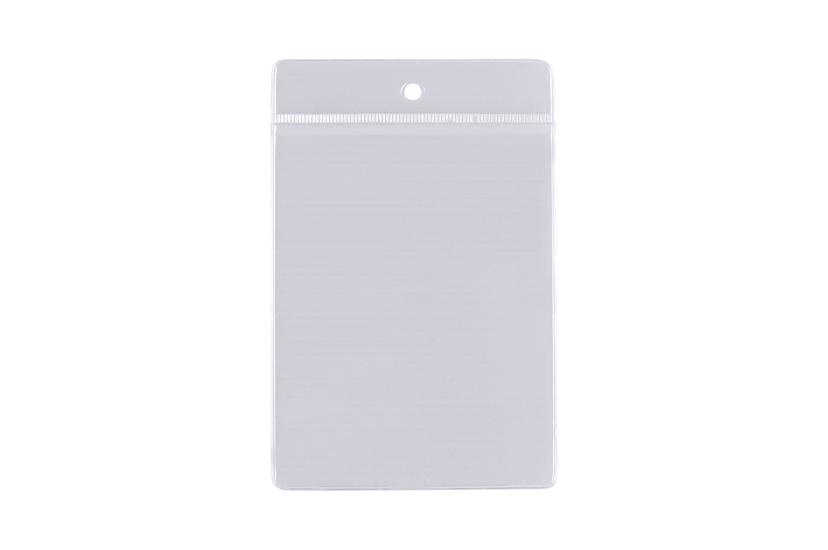
Zapytanie Nr 3

- Płyta Verbatim BD-R SL 25GB w opakowaniu Spindle – 50 szt.
- Płyta Verbatim DVD+R 4.7GB w opakowaniu Spindle – 50 szt.
- Bateria alkaliczna LR6/1,5V/AA – 8 szt.
- Bateria alkaliczna LR03/1,5V/AAA – 8 szt.
- Bateria alkaliczna 6LR61/9V – 1 szt.
- Akumulatorek eneloop AAA 750mAh – 8 szt.
- Akumulatorek eneloop AA 1900mAh – 8 szt.
- Koszulka krystaliczna A4 – 100 szt.
- Klej błyskawiczny typu kropelka – 2 szt.

Zapytanie Nr 4

- Koszulki krystaliczne A4 – 6 opakowań
- Koperty C5 - 200 sztuk
- Długopisy niebieskie żelowe – 4 szt.
- Skoroszyt PCV A4 z perforacją – 20 szt. /żółte, zielone/

Wartość szacunkowa zamówienia nie przekracza kwoty 30 000 euro
Oferta może zostać przesłana e-mailem na adres urbanska@tarr.org.pl bądź też dostarczona osobiście do Toruńskiej Agencji Rozwoju Regionalnego S.A. w Toruniu, ul. Włocławska 167 do dnia 02.10.2017 r. do godz. 10.00.
Czas realizacji zamówienia 04.10.2017r.
Kryterium wyboru oferty – cena
Osoba upoważniona do kontaktu – Katarzyna Urbańska tel. 056 699 54 78.

